**Механизм эскроу-счетов при индивидуальном жилищном строительств**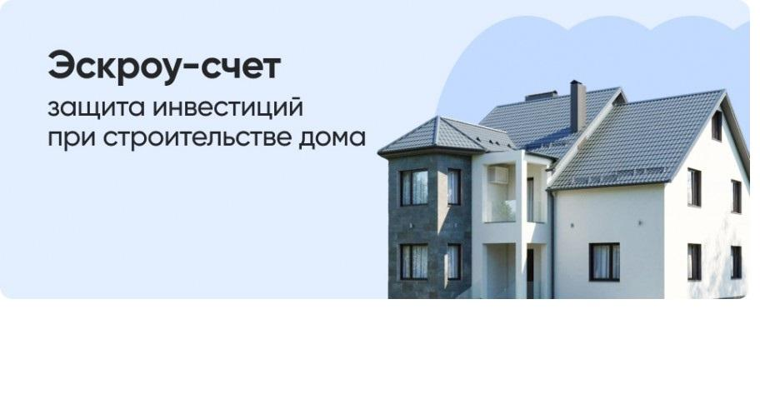

     С 1 марта 2025 года вступил в силу Федеральный закон от 22.07.2024 № 186-ФЗ «О строительстве жилых домов по договорам строительного подряда с использованием счетов эскроу», который предусматривает создание механизма привлечения, средств граждан в целях строительства индивидуальных жилых домов по договорам строительного подряда с применением счетов эскроу и регулирования возникающих при этом правоотношений.

     Новый механизм создаёт гарантированную защиту вложенных средств граждан на период строительства жилых домов.

     Так, при использовании счетов эскроу подрядчик сможет получить сумму, уплаченную покупателем, только после того, как дом будет достроен, что может уберечь граждан от действий недобросовестных подрядчиков. При этом использование счетов эскроу в целях строительства жилого дома не носит обязательный характер, а при договорённости между заказчиком и подрядчиком.

     Счет эскроу можно использовать для расчетов по договору подряда, который заключается с гражданином Российской Федераций в целях возведения жилого дома на земельном участке, находящегося у него в собственности, на праве аренды или безвозмездного пользования.